МОСКОВСКИЙ АВИАЦИОННЫЙ ИНСТИТУТ

(НАЦИОНАЛЬНЫЙ ИССЛЕДОВАТЕЛЬСКИЙ УНИВЕРСИТЕТ)

Институт №8 «Информационные технологии и прикладная математика»

Кафедра 806 «Вычислительная математика и программирование»

**Лабораторная работа №6**

**по курсу «Численные методы»**

**Дифференциальные уравнения гиперболического типа**

Выполнил: Г.Н. Хренов

Группа: 8О-407Б

Преподаватель: Ю.В. Сластушенский

Москва, 2021

**Условие**

Используя явную схему крест и неявную схему, решить начально-краевую задачу для дифференциального уравнения гиперболического типа. Аппроксимацию второго начального условия произвести с первым и со вторым порядком. Осуществить реализацию трех вариантов аппроксимации граничных условий, содержащих производные: двухточечная аппроксимация с первым порядком, трехточечная аппроксимация со вторым порядком, двухточечная аппроксимация со вторым порядком. В различные моменты времени вычислить погрешность численного решения путем сравнения результатов с приведенным в задании аналитическим решением . Исследовать зависимость погрешности от сеточных параметров .

**Вариант**



**Метод решения**

Создаем конечно-разностную сетку с шагами . Аппроксимируем дифференциальные операторы и получаем нужные схемы решения. Для замыкания конечно-разностной схемы нужно аппроксимировать второе начальное условие и задать второй слой сетки.

**Описание программы**

double TrueSolution(double x, double t, double a) – аналитическое решение в заданной точке.

double MNE(vector<vector<double>>& u, vector<double>& x…) – среднеквадратичная ошибка

vector<double> TomasRun (vector<double>& a, vector<double>& b…) – метод прогонки

int main() – описан интерфейс и решения всеми схемами.

**Результаты**

Решение при фиксированном t

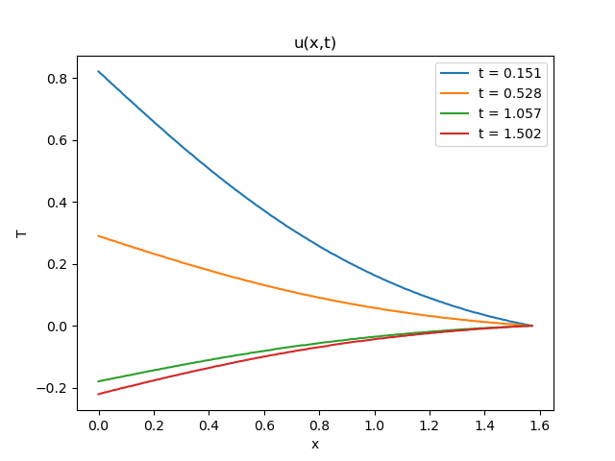

Решение при фиксированном х на концах и на середине

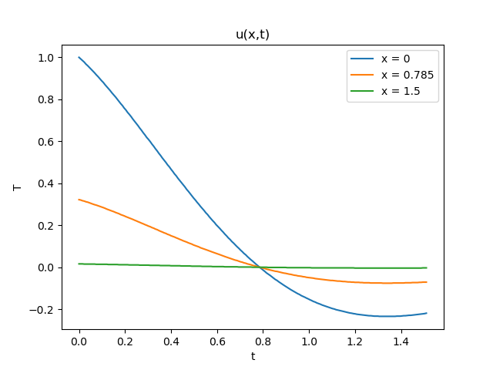

Сравнение с аналитическим решением

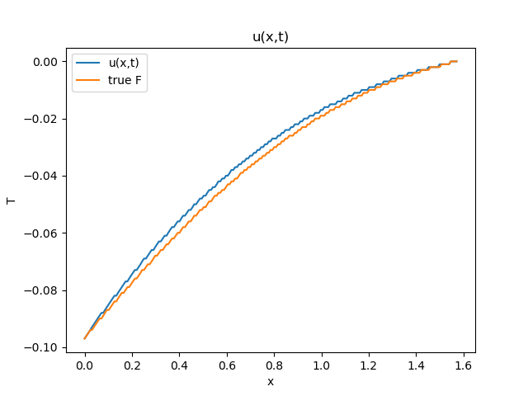

Зависимость MNE от числа разбиений по x (неявный с первым порядком точности)

|  |  |  |  |  |  |
| --- | --- | --- | --- | --- | --- |
| n | 10 | 30 | 60 | 100 | 1000 |
| MNE | 0.0000038064 | 0.0000037700 | 0.0000037408 | 0.0000036599 | 0.0000032412 |

Зависимость MNE от числа разбиений по t

|  |  |  |  |  |  |
| --- | --- | --- | --- | --- | --- |
| K | 10 | 30 | 60 | 100 | 1000 |
| MNE | 0.0009217291 | 0.0001430547 | 0.0000393089 | 0.0000147163 | 0.0000001553 |

Сравнение разных схем

σ = 0.924

|  |  |  |  |
| --- | --- | --- | --- |
| E1 | E2 | I1 | I2 |
| 2.8 *10-7 | 4.8 * 10-11 | 3.7*10-6 | 2.6 * 10-6 |

σ = 2.079

|  |  |  |  |
| --- | --- | --- | --- |
| E1 | E2 | I1 | I2 |
| ∞ | ∞ | 3.8*10-6 | 2.6 *10-6 |

**Выводы**

Для решений уравнений гиперболического типа, в отличие от параболического типа, необходимо выразить второй слой сетки, используя аппроксимацию второго начального условия. В остальном решение схоже с предыдущей лабораторной работой. Стоит обратить внимание что, явный метод крест имеет наилучшую точность при σ≤1, но в остальных случаях он расходится. Неявная схема никогда не расходится и является универсальной.